Report lab 3: TCP/IP sockets

Mai Thành Đạt – DHCNTT14 - 18020471

Ví dụ 1: Viết chương trình nhận host name từ đối dòng lệnh và in ra địa chỉ IP tương ứng với hostname đó.

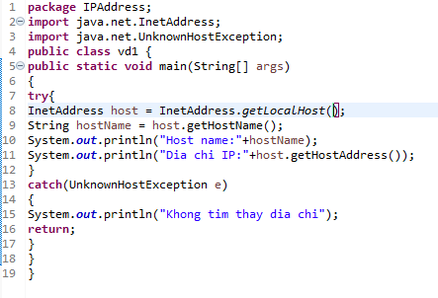

Kết quả:

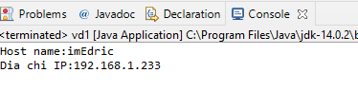

Ví dụ 2: Viết chương trình nhập một hostName từ đối dòng lệnh và in ra dòng thông báo cho biết địa chỉ IP tương ứng với địa chỉ IP đó thuộc lớp nào.

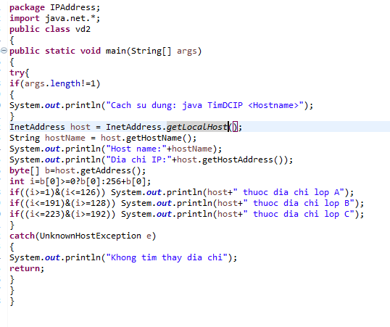

Kết quả:

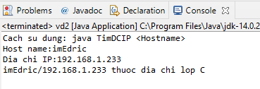

Ví dụ 3: Viết chương trình nhập vào một URL từ đối dòng lệnh và hiển thị từng thành phần tạo nên URL lên màn hình:

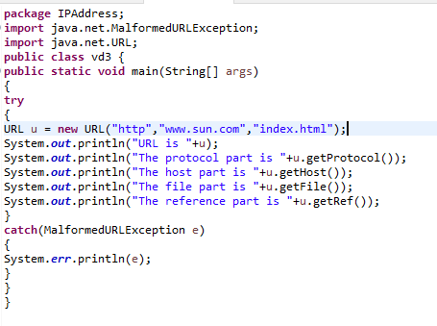

Kết quả:

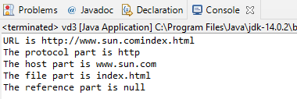

Ví dụ 4: Viết chương trình nhập một URL từ bàn phím, kết nối với Internet và hiển thị mã nguồn của trang Web đó lên màn hình.

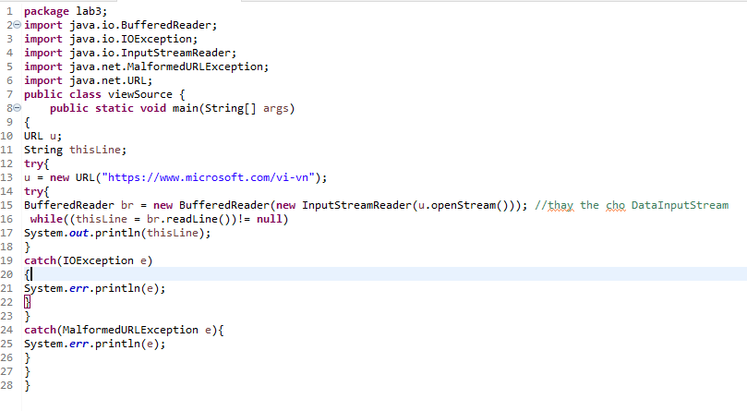

Kết quả:

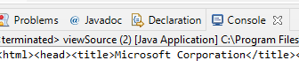

(<html><head><title>Microsoft Corporation</title><meta http-equiv="X-UA-Compatible" content="IE=EmulateIE7"></meta><meta http-equiv="Content-Type" content="text/html; charset=utf-8"></meta><meta name="SearchTitle" content="Microsoft.com" scheme=""></meta><meta name="Description" content="Get product information, support, and news from Microsoft." scheme=""></meta><meta name="Title" content="Microsoft.com Home Page" scheme=""></meta><meta name="Keywords" content="Microsoft, product, support, help, training, Office, Windows, software, download, trial, preview, demo, business, security, update, free, computer, PC, server, search, download, install, news" scheme=""></meta><meta name="SearchDescription" content="Microsoft.com Homepage" scheme=""></meta></head><body><p>Your current User-Agent string appears to be from an automated process, if this is incorrect, please click this link:<a href="http://www.microsoft.com/en/us/default.aspx?redir=true">United States English Microsoft Homepage</a></p></body></html>

)

Ví dụ 5: download mã nguồn của một trang web:

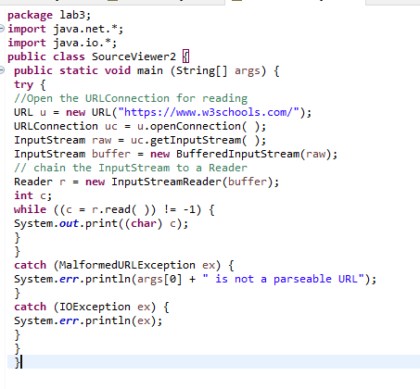

Kết quả:

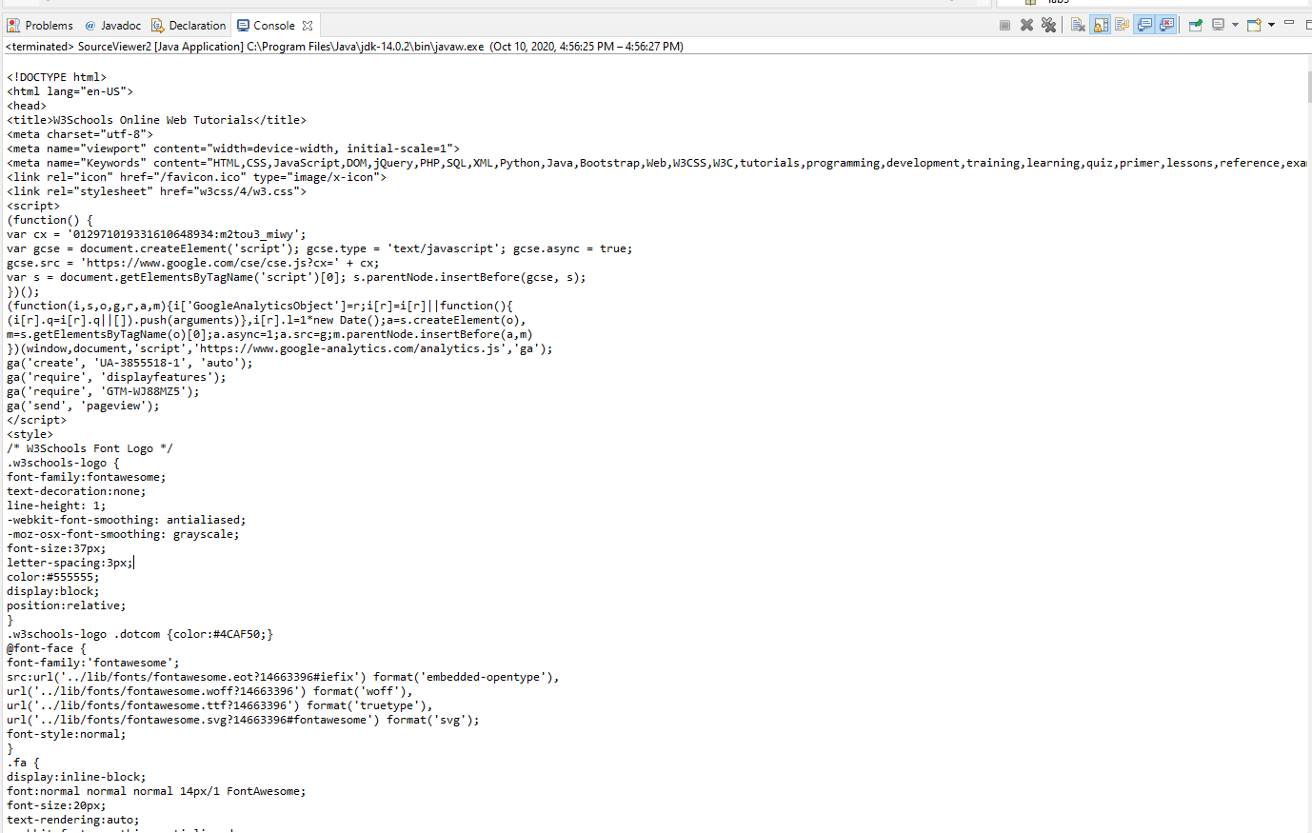

Ví dụ 6: Đọc các trường header của trang web:

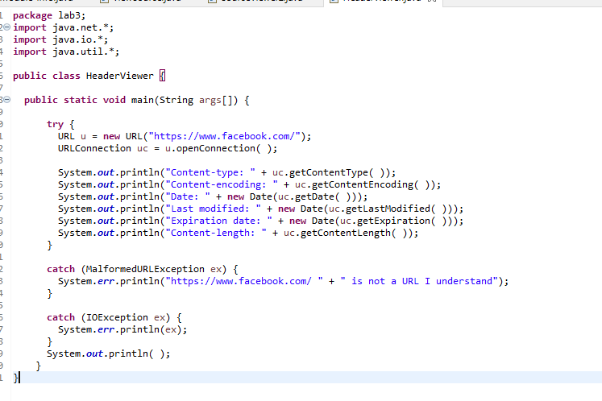

Kết quả:

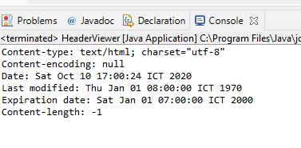

Ví dụ 7: Lấy tất cả các Header:

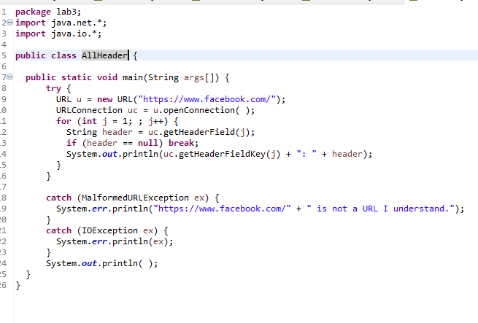

Kết quả:

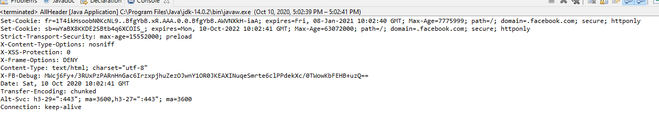

Ví dụ 8: MyServer:

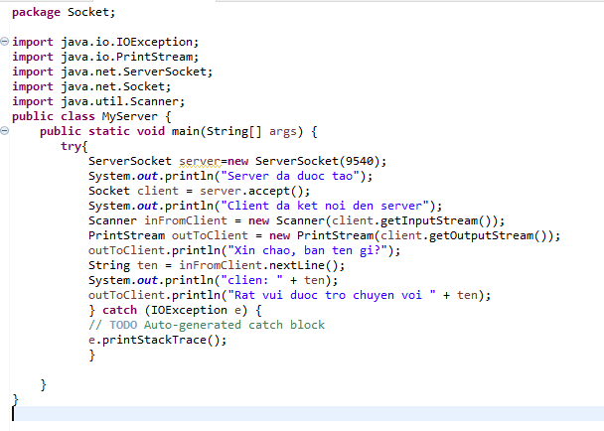

Kết quả:

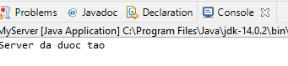

Ví dụ 9: MyClient:

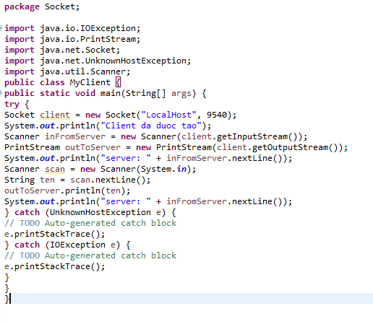

Kết quả:

